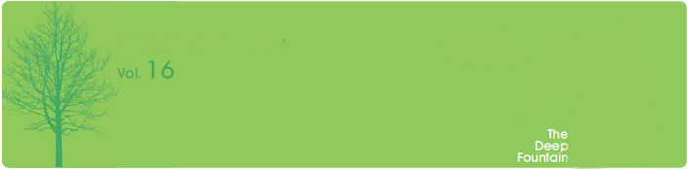



重職者の手紙｜週刊誌

幸せを探すあなたへ

どうすれば、神様に
会うことができるのですか

「とうとう、ここまで来た」この言葉は、この前にテグでおきた小学校の子ども集団性的暴行事件の後に、インターネットと新聞に最も多く出されていた表現です。最近、発表されたニュースは、この時代を生きていくことは恐ろしいと感じさせます。子どもに対する性的な暴行が6845に急増して、衝動調節患者が143%にも急増して、ここにともなって売春ツアー、ギャンブル、窃盗、殺人が次々と起きています。マカオのカジノでは、韓国人が3年間に3倍以上増えて、年35万人の韓国人が1兆ウォンの賭けをしているということが言われており、韓国青少年21万人がインターネット中毒で治療を受けなければならないほど、韓国が最も深刻だと明らかにされました。いったい、こういう世の中の暗さは、どこから来たのであり、解決策はあるのでしょうか。

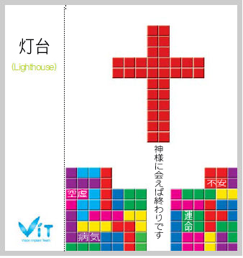
「問題の開始と問題の解答は一つであるという事実を知っていますか」私たちが生きている世の中に、このようなやみと不幸が訪れてきたのは、創世記3章の事件以後でした。人間は、神様のかたちに造られた者で、神様とともにいなければならない霊的な存在でした。しかし、サタンにだまされて神様を離れた人間は、罪と死の力を握っているサタンの支配下に入るようになりました。人間は霊的な存在なので、この呪いから抜け出して神様に会うのが救いです。ところが、神様は霊なので、肉の目では見えなくて、人間の努力では絶対に会えないのです。それで、霊である神様が、人間を救うおうと、人のからだを着て来られました。その方がまさにイエス・キリストなのです。どんな人間も解決することができなかった罪の問題、呪いと災い、生年月日による運命の問題、不幸の張本人であるサタンの問題と来世と地獄の問題を、十字架で死んで復活されることによって、完全に解決して、神様に会う道を開いてくださいました。

「あなたもこの祝福の主人公です」神様は、誰でもこのイエスがキリストであることを信じて、受け入れる人には、神様の子どもになる特権を与えると約束してくださいました。今、イエス・キリストを受け入れると、神様の霊である聖霊様が、あなたの中に入ってこられて、永遠にともにおられるようになります。この時、サタンの勢力は、永遠に離れて行くようになります。その時から、神様が私とともにおられる答えと証拠がくるようになっています。今すぐ、ここでイエス様を受け入れる祈りをすることができます。

「愛の神様。私は罪人です。イエス様がキリストとして来られ、十字架で死なれ、復活されて、罪とサタンの力をうち砕いてくださり、私の人生のすべての問題を解決してくださった事実を信じます。今、私の心の扉を開けて、イエス様を私の救い主、私のキリストとして受け入れます。これからは、私を導いてくださって、神様の子どもになった祝福を味わって生きることができるようにさせてください。イエス・キリストのお名前によってお祈りします。アーメン」

The Leader’s Time 2008年５月９日通巻第16号｜深い泉 02

「どうして理由がないでしょうか･･･」

理由が分かれば人生が変わります ● 1904年12月18日の明け方、インド北部パンジャブ(Punjab)地方のある家庭で、自殺を決心したある青年の最後の告白が始まりました。「私の人生の精神的な支えだったお母さんが、なぜ突然に病気で死ななければならなかったか。シーク教の神は本当に存在するのか。キリスト教もまた、本当に真理なのか。人生はいったいどこからきて、どこへ行くのか。永遠のいのちは何であり、また人生は何なのか。私自身の中に絶えずある不信と人生に対する疑いと苦しみは、いったいなぜなのだろうか」そして、最後に尋ねました。「神様、本当に私の人生の解答は何ですか」その時、彼に聞こえてきたある聖書箇所がありました。「わたしが道であり、真理であり、いのちなのです。わたしを通してでなければ、だれひとり父のみもとに来ることはありません」（ヨハネ14:6）この一つの理由を握ったサンダー・シングは、1929年4月18日、チベットに向かった最後の伝道の足跡を残すまで、インドとヒマラヤに福音を伝える、命をかけた伝道者になりました。
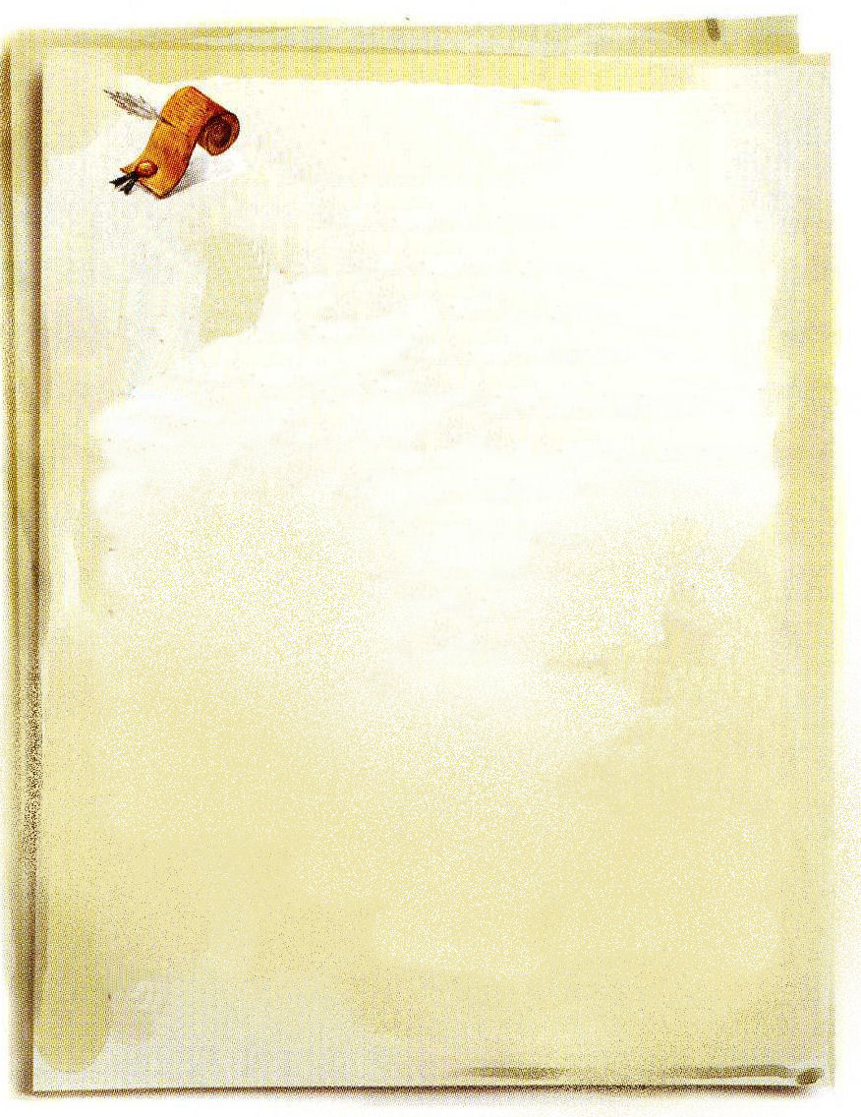
理由を知る人は地域と時代を生かすことができます ● 時代ごとに神様の絶対的な計画があります。カルデヤの偶像で苦しんでいる神様の民を引き出してカナンの祝福を味わうようにするという理由を知ったアブラハムが用いられました。奴隷となり、エジプトで苦しんでいたイスラエルの民を引き出すという理由を知ったモーセ、ヨシュア、カレブが用いられました。宗教と偶像に陥って、さまよっていた神様の民を福音の中に入るようにすることに、初代教会の弟子が用いられました。カナンの地は、問題ではなく、アブラハムから立てました。出エジプトは問題ではなく、長老から立てました。カナン征服が問題ではなく、つかさから選んで立てました。暗やみの勢力に捕えられてしまったすべての現場に、初代教会は重職者を派遣して地教会を立てたのですが、すべての地域と民族、世界が生かされるようになりました。ローマ16章の重職者がワンネス(Oneness)になって起きて、文化を征服してレムナントを生かすようになりました。

３つの時代は、神様の絶対的な理由で、絶対的な祝福です ● 重職者と産業人が起きてこそ、全国と世界に未来を生かすRUTC(Remnant Unity Training Center)が可能です。重職者時代を開いて、地域、地域に灯台をともして、小さい現場教会を立てて、現場の弟子を集めてこそ、暗やみが崩れるようになります。すべての重職者と産業人がOMC(Oneness Mission Club)で一つとなる時、レムナントを生かして、文化を生かしながら、教会を生かす近道が開かれるようになります。
それなら、この隊列に立っている私を発見しなければなりません。この時刻表の中にある私のスケジュールを発見しなければなりません。そして、未来をながめながら、必ず必要なことを探して、神様の計画を尋ねて、時代的な要請に挑戦しなければなりません。これが重職者が受ける答えであり祝福です。重職者が理由を知って、答えが与えられれば、確かに全てが変わるようになります。

伝道者の祈り

世界福音化の真実の伝道者、同労者として、私たちを
召してくださった神様に感謝をささげます。
今日も、神様が行われる重職者時代、RUTC時代、OMC時代の答えを見て、味わうことができるように、私たちの生活を導いてください。日に日に暗くなっていく世の中で、暗やみに打ち勝つキリストの光を与えられたことを感謝します。この光を放つことによって、私の中にある暗やみが離れますように。燭台の上にこの光を置いて、家中の暗やみを崩すようにさせてください。暗やみの中で、苦しんでいる多くの人が、真理の中に入ってくるように、神様が働いてください。特別に、レムナントにこの光の契約を伝えさせてくださって、全世界のあちこちで未来を生かし、暗やみ文化を征服させてください。イエス・キリストの御名によってお祈りします。アーメン


毎日、毎日の答えの泉

12日（月）
伝道者の信仰（ヘブル11:1～3）
神様は私たちを伝道者として召されました。私たちは、霊的な目、福音の目で現場の実像を見て、信仰でみことばの証拠を握らなければなりません。

13日（火）
暗いところには光が必要です
（使徒9:1～11）
私たちには、すでにキリストの光が臨んでいます。この光を味わうことが祈りです。光を照らすことが伝道です。それで、地教会を立てるのです。

14日（水）
学業とキリストについての話（箴言1:7）
学業（職業）を正しくしようとするなら、人生の勉強を正しくできなければなりません。そして、人生の解答は、キリストなのです。この２つを味わって越えて行くのが、祈りであり、聖霊充満です。

15日（木）
聖霊充満を受けましたか（使徒19:1～17）
信仰生活のスタートはインマヌエルを味わって導かれることです。そして、私のすべての限界を超える奥義が聖霊充満です。

16日（金）
つぶやくユダヤ人（ヨハネ6:41～51）
イエス・キリストは、いのちのパンだという事実を知らなければ、ユダヤ人のようにつぶやくようになります。イエス様は私たちが解決できない過去、現在、未来の問題の完全な解答として来られました。

17日（土）
なぜ伝道すべきなのか（エペソ2:1～7）
伝道は私を生かし、家族と人、次世代を生かし、真の愛国をする道です。なぜならば、人間の霊的な問題と運命、サタン（暗やみ）の働きは、ただイエス・キリストだけしか解決できないからです。

週間のメッセージの流れ

産業宣教
同労者（ローマ16:3～4）
伝 道 学
社会生活の難しい部分（Ｉペテロ2:9）
核心訓練
真の証人（使徒3:1～12）
聖日１部
真理があなたがたを自由にします
（ヨハネ8:31～39）
聖日２部
契約を植える者（イザヤ59:21～60:3）

今週の黙想 2008年５月９日通巻第16号｜深い泉 03

あなたがたは真理を知り、真理は
あなたがたを自由にします!

人は、この世に生まれてきたら、多くの出会いがあるが、親との出会い、恩師との出会い、配偶者との出会いは、人生の重要な転換点になることがある。少し前、新聞に1888年当時に８歳だったヘレン・ケラーと、彼女の先生のアン・サリバンが夏期休暇を一緒に過ごす写真が120年ぶりに公開されたと出ていた。サリバン先生がプレゼントした人形を抱いたヘレン・ケラーの姿と、彼女を見守る先生のまなざしは、地上で一番美しい出会いを見せてくれているようだった。それは、師と弟子の出会いを越えた、福音にあってすべての人生の問題を解決された同労者の姿でもあった。
ベルでは、未来を生かすことはできません。それで、あらかじめ伝道現場、弟子現場、散らされている教会を体験して味わわなければなりません。

真理を知れば、なっていくしかないのです。神様の力、みことばの力、福音の力を信じれば、全てを変えることができます。神様の計画に合うなら、どんなことでもできます。ただ、私の隠れた動機、隠れた計算、未来に対する心配を捨てれば良いのです。神様のみことばの中で、重要な福音の契約を大事に保管して、その中で神様がくださった三つ時代と三つ献身の祈りの課題を握って、全地域にみことばが伝えられるようにする時、神様は必ず働いてくださいます。イエス様が「わたしは、世の光です。わたしに従う者は、決してやみの中を歩むことがなく、いのちの光を持つのです。」とおっしゃいました。これが個人が必ず味わわなければならない祝福の必須であり、家系と家庭を生かす必須で、教会がしなければならない最高の使命です。その時、世の中は生き返るようになります。今、私に与えられた職場の現場、人生の現場が、キリストの光を照らさなければならない神様が私に与えられた最高の宣教地なのです。

説教_柳光洙牧師、整理、チャ・ドンホ牧師
神様は、私たちを同労者として会うようにされました。初代教会は、単純な伝道者、家主、助ける人（保護者）としての出会いではなく、生死と苦楽を共にする同労者としての出会いです。人生の解答であるキリストが通じ、どこでも神様の国を味わって、聖霊で満たされる神様の力を知っていました。さらには、キリストの光を照らして、地域を生かす教会の奥義を知っていました。細かい聖霊の導きの中で、神様が備えられたこと、今、答えられ、必要とされることに挑戦しながら、永遠に残ることを探して、神様に栄光を帰しました。私たちが真の答えを受けたら、確かに変わるようになります。今日が、まさに機会です。それで、何でも誠実に学びの場にして、土台にしながら、ビジョンを持って引続きの絵を描けば良いのです。

そして、神様は私たちを三つの時代の証人として召されました。だれがなんと言っても、すべての人間の生死、幸いと災いは主人である神様の御手にあります。それなら神様の思いのとおりになります。それで、私たちは私の立場、環境、条件を見回す前に、神様の力と私たちに与えられた契約と最高の答えを握らなければなりません。それがまさにRTUC時代、OMC時代、重職者時代なのです。一つのことは必ず記憶しなければなりません。過去のレベルでは今日を征服することはできません。それで、祈りも、考えも、生活も、アップグレードしなければなりません。それだけではなく、今日のレ

深い泉STORY 2008年５月９日通巻第16号｜深い泉 04

インソクのおばあさん

インソクは11才だ。彼のおばあさんは、この前まで占いの店を持って占いをするシャーマンだった。長い間、教会に通っていたが、不思議に不安で、家庭の困難が絶えなくて、弱くて病気がちで、とても苦しみが続くのだった。からだがいつも苦しくて、病院に行っても、どこにも異常はないと言われ、皮膚の中の細胞と内蔵が別々になったように痛くて、神経のふしぶしが痛くないところがないほど痛かった。どうしようもなかったので、霊を受けて、シャーマンの道に進んだが、娘に同じ症状があらわれて、強い力を持つシャーマンになったが、占いをすることを拒否したので、肉体の病気は終わったが、また別の困難が始まるようになった。

その間に、孫のインソクがしてはならないことをしたのだが、それが、イエスを信じることだった。長く教会を通ったことがあったおばあさんの経験から見て、教会は人生の問題の解答を与える所ではなかったのだった。しかし、インソクが、ある日から家に入らなくなった。悪霊が住んでいる家を嫌うこの子を、理由も分からず、たくさん殴ったが、手のつけられない状態になり、コンビニエンスストアーや家の近所で寝るようになって、一年にもなった。

そのように苦しんでいたある日、伝道者に会ったのだ。イエスがキリストであり、神様に会う道だと言った。私も前に教会に通ったと言ったが、教会ではなくて、イエス様
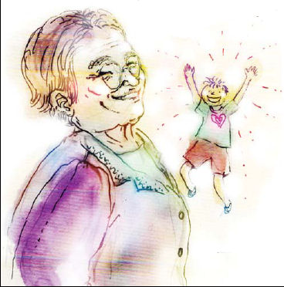
をキリストとして心に受け入れなけれ
ばならないと
言われたの
で、受け入れ
た。その
時、初めて
インソク
が家に入っ
てくるように
なった。分かって
みれば、インソク
はすでにイエス様を受け入れていたのであり、自分の家庭から悪霊が出ていかなければならないという事実を知って、幼い子どもが祈ってきたということだった。家から遠く離れた教会に通っているが、おばあさんはインソクの祈りで受けた救いに感謝しながら、占いの店を閉めて、発見した救いの道で、答えに従っていきつつある。解決できない問題で、長男を先にあの世に送り、娘さえシャーマンの道に行かせても得られなかった平安を、今は福音のなかで味わっている。
インソクは絶対に牧師になると言っている。地域でタラッパンをする他の教会の勧士の集いに必ず参加しているが、必ず二、三人の友だちを連れて行く。もし家においしい菓子があれば、伝道のために友だちにあげなければならないと言いながら、大切にとっておく。世界福音化のために英語の勉強をしなければならないと言って、塾に通っていたが、お金がなくてできなくなったのに、不思議に学校で特別活動として英語の勉強をする過程に入るようになったと、インソクのおばあさんは、不思議に思っているが、インソクは祈りの奥義を味わっているようだ。町の剣道場で、剣道を学んでいて、教会学校の教師を通して道場の館長がイエスを受け入れ、少しの間、タラッパンのみことば運動をしているが、剣道を学ぶ費用がなくて、ずっと練習に行けなかったら、館長が訪ねてきて、費用の心配をせずに、ずっと通いなさいと言ったということだ。この子が今、両親を生かし、悪霊につかれて苦しんでいた叔母と祖母まで生かしていると言いながら、ずっと目がしらをおさえるインソクのおばあさんのそばで、真の福音の価値を見つけた子どもの信仰を通して光が照らされる現場を見ることができた。
文_チョン・ヒョングック牧師

＊相談したい方はこちらに連絡してください

